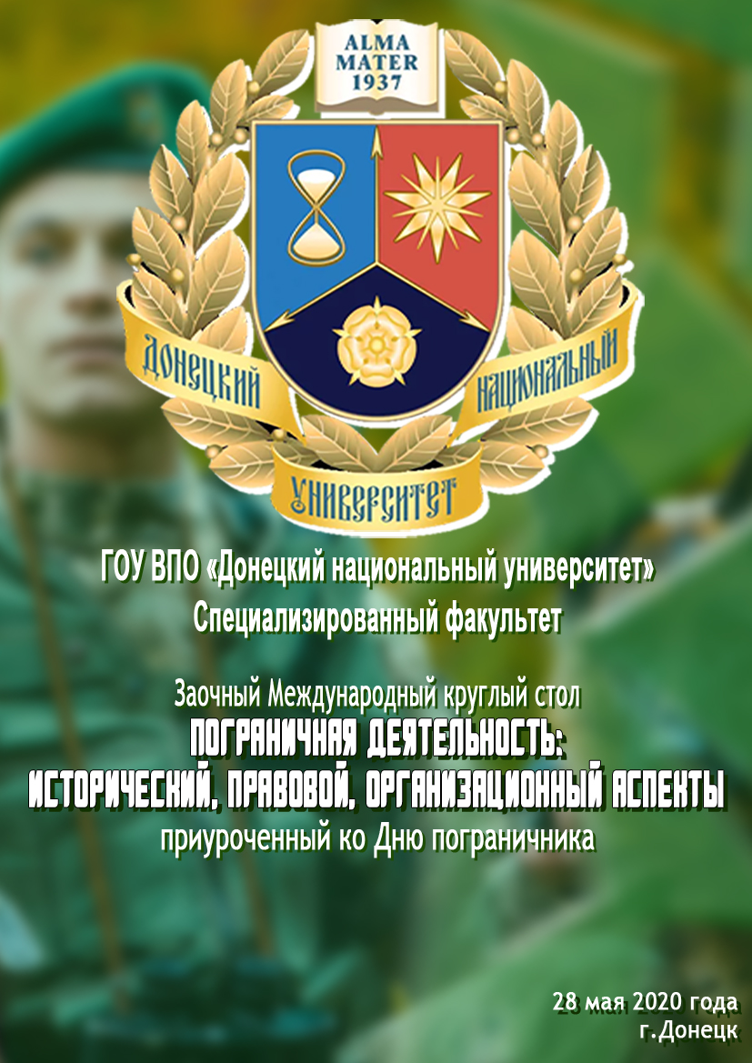

Специализированный факультет

28 мая 2020 года состоится
ЗАОЧНЫЙ МЕЖДУНАРОДНЫЙ КРУГЛЫЙ СТОЛ

«ПОГРАНИЧНАЯ ДЕЯТЕЛЬНОСТЬ: ИСТОРИЧЕСКИЙ, ПРАВОВОЙ, ОРГАНИЗАЦИОННЫЙ АСПЕКТЫ».
ПРИУРОЧЕННЫЙ КО ДНЮ ПОГРАНИЧНИКА

К участию в работе круглого стола приглашаются: научные работники, преподаватели вузов, аспиранты, адъюнкты, студенты (под научным руководством), представители органов государственной власти и органов местного самоуправления. По результатам работы круглого стола планируется издание сборника материалов круглого стола.

Приоритетные направления работы круглого стола:

1. Исторические предпосылки пограничной деятельности от древности до современности.
2. Актуальные проблемы обеспечения пограничной безопасности в условиях непризнанности государства.
3. Теоретические и практические аспекты оперативно-служебной деятельности органов пограничной охраны.
4. Феномен государственной границы как основополагающий фактор и признак государственности.
5. Правовое обеспечение пограничной деятельности.
6. Современные образовательные концепции и технологии подготовки специалистов в сфере пограничной деятельности.
7. Психология личности нарушителя Государственной границы.

Работа круглого стола планируется в виде ознакомления участников с материалами друг друга, заблаговременно выложенными в облаке https://cloud.mail.ru/public/2RLT/3KVoTjuWJ и обменом мнениями, также выкладываемыми в этом облаке 28 мая 2020 года.

Для участия в работе круглого стола необходимо до 27 мая 2020 года прислать на электронную почту spec_facultet@mail.ru заявку участника (форма прилагается) и после подтверждения получения разместить в облаке презентацию, а также тезисы своего выступления (2–3 стр.) или статью (5-10 стр.) в электронном формате.

Электронный вариант тезисов или статьи присылаются в формате *.(doc, docx, rtf) в отдельном файле под фамилией автора/авторов, например: Иванов.doc.
Заявка оформляется отдельным файлом, например: Заявка Иванов.doc. Все файлы по отдельному автору должны быть объединены в одну папку, название – фамилия автора/авторов.
Оргкомитет оставляет за собой право отклонить доклады, не соответствующие тематике круглого стола и требованиям к оформлению.
В тезисы могут быть внесены изменения редакционного характера без согласия авторов.

Требование к оформлению докладов
При подготовке материалов для публикации организационный комитет просит соблюдать такие требования:
Заголовок – на первой странице в левом верхнем углу УДК, через интервал заглавными буквами название статьи/тезисов, полужирным шрифтом, форматирование по центру. Точки в конце заголовков не допускаются. Через интервал справа строчными буквами указывается Ф.И.О. автора; Ф.И.О., степень и звание научного руководителя (курсивом). Следующая строка – название ВУЗа полностью, город – справа, курсивом.
Текст – через интервал после названия ВУЗа, режим выравнивания – по ширине. Автоматическая расстановка переносов. В тексте допускаются рисунки, таблицы или схемы (шрифт 14). Таблицы должны полностью совпадать с размером текста по ширине. Материалы необходимо готовить в текстовом редакторе Microsoft Word для Windows. Поля: все стороны – 20 мм. Стиль – обычный. Шрифт – Тimеs New Roman, кегль - 14, межстрочный интервал - 1,5, отступ – 1,25, выравнивание – по ширине. Статьи и тезисы должны содержать следующие элементы: актуальность проблемы, изложение основного материала, выводы, список литературы.
Список литературы – через интервал после текста, шрифт 12. Список озаглавливается: Литература (строчными буквами, полужирным шрифтом, по центру, одинарный интервал). Источники указывать по алфавиту. Ссылки на литературу в тексте оформляются в квадратных скобках с указанием номера источника в списке литературы, например, [2] (при необходимости указываются номера страниц [3, с.23]). Оформление тезисов допускается без ссылок на литературные источники.

Координаты оргкомитета
283101, г. Донецк, ул. Куйбышева 31-а, Специализированный факультет.
Контактное лицо:
e-mail: spec_facultet@mail.ru
облако: https://cloud.mail.ru/public/2RLT/3KVoTjuWJ

Образец оформления заявки

ЗАЯВКА

(заполняется и высылается обязательно)
на участие в работе Международного круглого стола: «Пограничная деятельность: исторический, правовой, организационный аспекты».

Фамилия, имя и отчество__________________
_______________________________________
Место работы___________________________
_______________________________________
Должность _____________________________
_______________________________________
Научная степень_________________________
_______________________________________
Ученое звание___________________________
_______________________________________
Адрес__________________________________
_______________________________________
_______________________________________
Контактные телефоны____________________
_______________________________________
Электронный адрес______________________
_______________________________________
Тема выступления_______________________
_______________________________________

По итогам работы планируется издание сборника материалов круглого стола.

